Jídelní lístek: 24.-28.2.2025
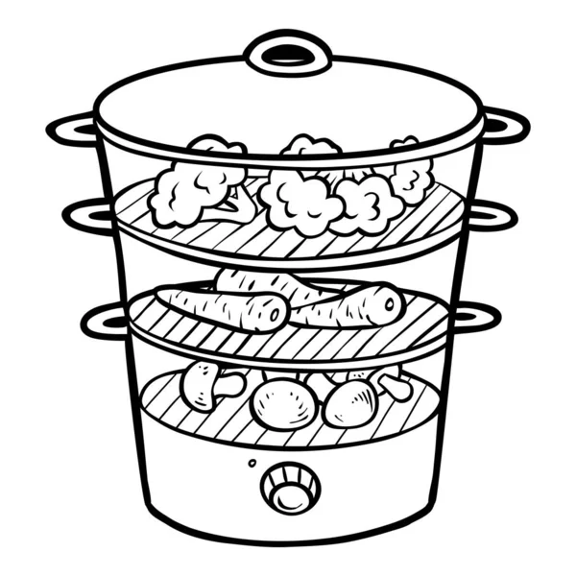
PONDĚLÍ:

Přesnídávka^{1,7}- přírodní pomazánkové máslo, chléb, kedluben, caro
Oběd (polévka)^{1,6,7,9,10,12} - česneková
Oběd (hlavní jídlo)^{1,3,6,7,9,10,12} – fazolový pilaf z červených fazolí, vepřového masa a rýže, ovoce mix, čaj mango a zázvor
Svačina^{1,4,7}– tuňáková pomazánka, dalamánek, kapie čerstvá, čaj ostružinový s aloe

ÚTERÝ:

Přesnídávka^{1,3,7} – vajíčková pomazánka, rohlík, okurka čerstvá, kakao
Oběd (polévka)^{1,3,6,7,9,10,12} – zeleninová s sýrovým kapáním
Oběd (hlavní jídlo)^{1,6,7,9,10,12} – kuřecí maso s kuskusem, kukuřice na másle, ZŠ – smetanový jogurt, džus tropico
Svačina^{1,7} – jogurt s ovocem, dětské piškoty, čaj dětský

STŘEDA:

Přesnídávka^{1,7} - cizrnová pěna, veka, čerstvá mrkev, čerstvé mléko
Oběd (polévka)^{1,3,6,7,9,10,12} – špenátová s rýží
Oběd (hlavní jídlo)^{1,6,7,9,10,12} – kedlubny na paprice s krůtím masem, míchané brambory, čaj malina
Svačina^{1,7} – obložená pletýnka s máslem a plátek sýra, hroznové víno, karamelové mléko

ČTVRTEK:

Přesnídávka^{1,7} - pomazánka z červené řepy, cereální bageta, cherry rajčata, vanilkové mléko
Oběd (polévka)^{1,6,7,9,10,12} - masová
Oběd (hlavní jídlo)^{1,6,7,9,10,12} – zapékané brambory s vejci a sýrem, zeleninový salát, česnekový dip, borůvka chrpa
Svačina^{1,7} – máslo s pažitkou, dalamánek, banán, jahodové mléko

PÁTEK:

Přesnídávka^{1,3,7}- brokolicový krém, veka, římský salát, bílá káva
Oběd (polévka)^{1,4,6,7,9,10,12} – rybí eintopf
Oběd (hlavní jídlo)^{1,6,7,9,10,12} – hovězí znojemská pečeně, vařená rýže s pohankou, pomeranč, čaj černý rybíz
Svačina^{1,7} – tvarohová pomazánka s kapií, chléb, čerstvá kapie, caro

* Zajištěn celodenní pitný režim - dětský čaj/ovocný/bylinkový, citronáda, ovocný sirup pro děti, voda s mátou a citrónem.
* Normy masa v syrovém stavu: 3-6 let: 50g, 7-10 let: 70g, 11-14 let: 80g
* Změna jídelníčku vyhrazena
* Dle §8, odst. 10 vyhlášky č. 113/2005 Sb. ve spojení s přílohou č.1 této vyhlášky uvádíme seznam alergenních slořek, které obsahují výše uvedené pokrmy. Alergenem je myšlena látka, která není vhodná pro osoby trpící alergií na danou složku potravy. Pro osoby, které netrpí alergií nejsou tyto látky nebezpečné.

